A solução consiste da criação de uma tabela, CHINOOK.TB_SEQ_ID, onde serão armazenados os sequencias de Ids de cada uma das tabelas onde a chave é composta por um número sequencial.

A tabela de Ids terá sua estrutura conforme abaixo:

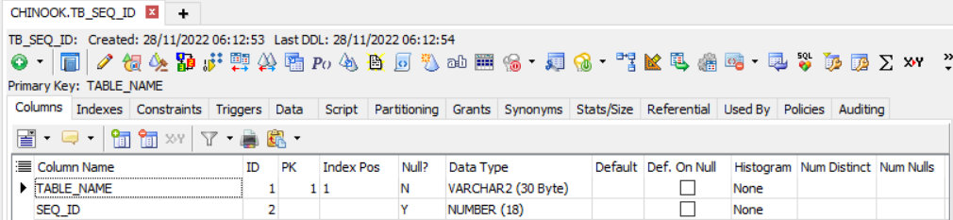

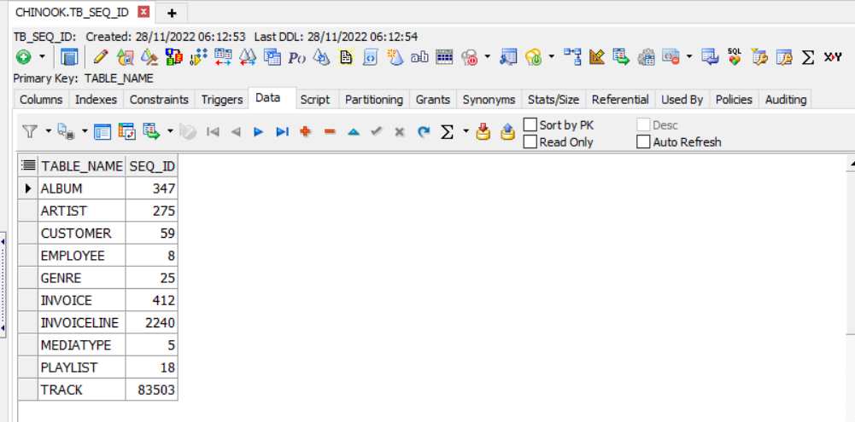

A cada nova inserção de registros nas tabelas, a aplicação deverá efetuar um “select for update” na tabela de sequenciais, recuperar o último sequencial gravado, incrementar esse valor em 1 unidade e utilizar esse novo sequencial para gravar o novo id na tabela desejada.

Para esta finalidade foi criada a procedure **chinook.get_seq_id** que recebe como argumento de entrada o nome da tabela para a qual se deseja recuperar o próximo sequencial e retorna o argumento contendo o próximo valor a ser usado.

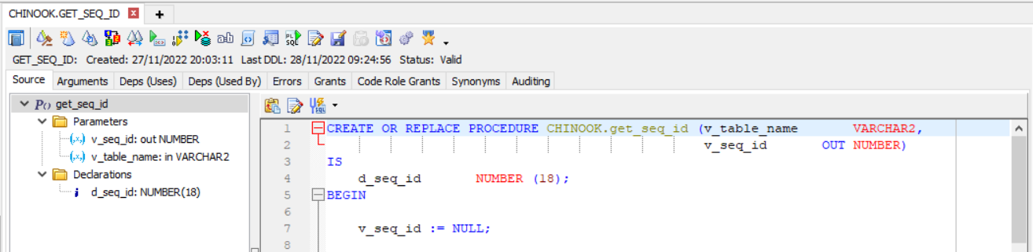

Somente após a confirmação ou cancelamento da transação (commit/rollback) a tabela de sequenciais será liberada para que novos sequenciais sejam gerados/recuperados.

Para evidenciar o funcionamento da solução adotada para esta questão, foi criado o procedimento CHINOOK.INSERT_TRACK_Q5.

Neste procedimento será feita a gravação de novos registros na tabela CHINOOK.TRACK.

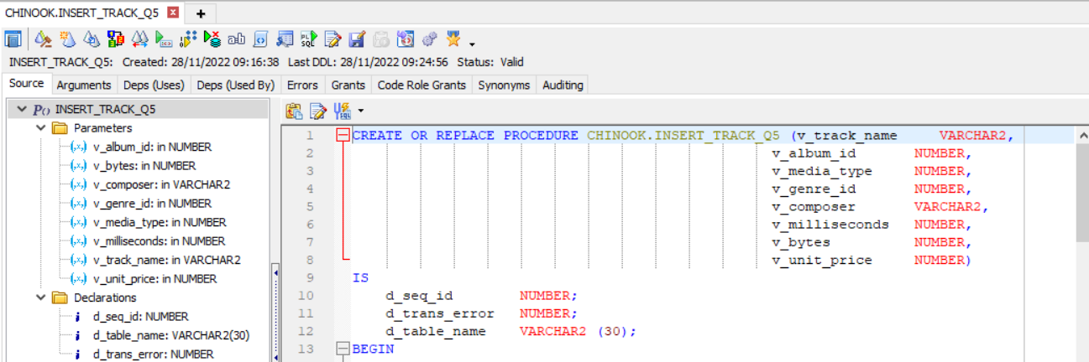

O procedimento recebe como argumentos de entrada os valores dos campos que serão gravados na tabela TRACK, exceto o trackid que será gerado pela procedure chinook.get_seq_id.

Por fim, para validar que o mecanismo de controle de sequenciais está funcionando, foram criados 4 scrips (5_teste_A.sql, 5_teste_B.sql, 5_teste_C.sql e 5_teste_D.sql).

Cada um desses scripts irá criar 20000 novos registros na tabela TRACK.

Estes 4 scripts deverão ser executados de forma simultânea.

Após a execução destes deverá ser validado que foram gravados 80000 novos registros na tabela TRACK sem saltos nos sequencias de trackid.